Instituto Superior de Engenharia de Lisboa

**Engenharia de Software**

**Especificação de requisitos**

Mestrado em Engenharia Informática e Multimédia

Rodrigo Dias, 45881

Semestre de Inverno, 2021/2022

# Documento de especificação de requisitos

## Modelo de casos de utilização

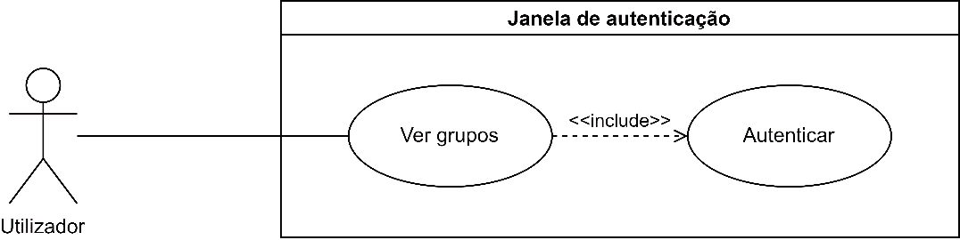

### Autenticar

**Resumo:** O ator efetua a sua autenticação

**Pré-condições:** O ator não possui uma sessão ativa

**Atores:**

* Utilizador

**Cenário principal:**

1. O ator prime o botão GOOGLE
2. O ator autentica-se com uma conta google
3. O ator introduz os dados necessários para criar ou iniciar sessão com uma conta google
4. O ator entra como *utilizador autenticado*

**Cenário alternativo:**

1. O ator prime o botão ENTER AS GUEST
2. O ator entra como *convidado*

### Ver grupos

**Resumo:** O ator inicia sessão e transita para a janela com os grupos a que pertence

**Atores:**

* Utilizador

**Cenário principal:**

1. Incluir Autenticar
2. O ator transita para janela dos grupos a que pertence com a sessão que acabou de iniciar

**Cenário alternativo:**

1. No passo 1 do cenário principal, o ator já possuía uma sessão previamente ativa.
2. O ator transita para janela dos grupos a que pertence com a sessão previamente ativa

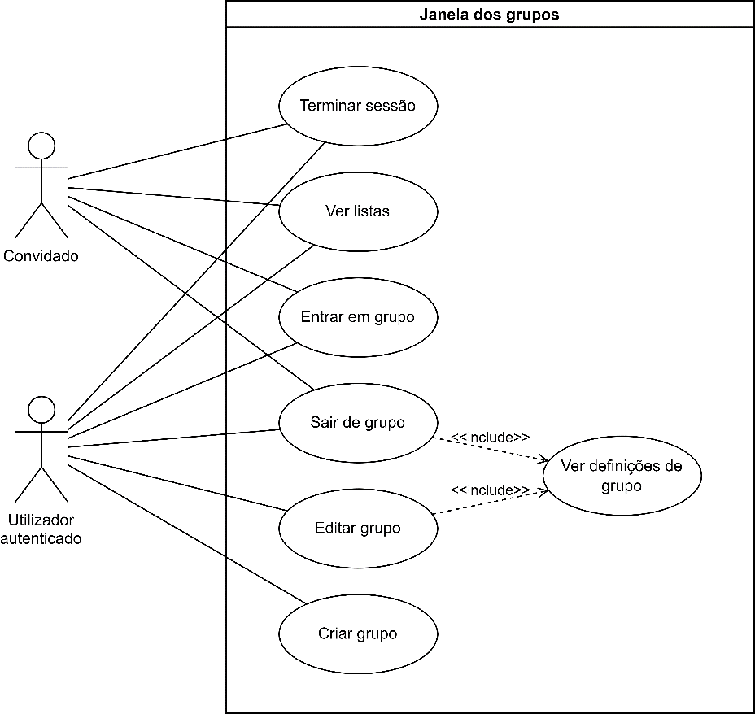

### Criar grupo

**Resumo:** O ator cria um grupo

**Atores:**

* Utilizador autenticado

**Cenário principal:**

1. O ator prime o botão CREATE GROUP
2. O painel de criação de grupo é apresentado
3. O ator introduz o nome do grupo (ver **R2**)
4. O ator prime o botão CREATE
5. O grupo é criado
6. O painel de criação de grupo é fechado

### Entrar em grupo

**Resumo:** O ator junta-se a um grupo

**Atores**:

* Utilizador autenticado
* Convidado

**Cenário principal:**

1. O ator prime o botão JOIN GROUP
2. O painel de junção a grupo é apresentado
3. O ator introduz o ID do grupo (ver **R2**)
4. O ator prime o botão JOIN
5. O ator junta-se ao grupo
6. O painel de junção a grupo é fechado

### Ver definições de grupo

**Resumo:** O ator abre as definições do grupo

**Atores:**

* Utilizador autenticado
* Convidado

**Cenário principal:**

1. O ator prime o botão de definições do grupo
2. O painel de definições do grupo é apresentado

### Editar grupo

**Resumo:** O ator edita as definições do grupo

**Atores:**

* Utilizador autenticado

**Cenário principal:**

1. Incluir **Ver definições de grupo**
2. O ator altera os parâmetros desejados (ver **R2**)
3. O ator prime o botão CONFIRM
4. O grupo é editado
5. O painel de definições do grupo é fechado

### Sair de grupo

**Resumo:** O ator sai do grupo

**Atores:**

* Utilizador autenticado
* Convidado

**Cenário principal:**

1. Incluir **Ver definições de grupo**
2. O ator prime o botão LEAVE GROUP
3. O ator sai do grupo
4. O painel de definições do grupo é fechado

### Ver listas

**Resumo:** O ator transita para a janela das listas que pertencem ao grupo

**Atores:**

* Utilizador autenticado
* Convidado

**Cenário principal:**

1. O ator prime o nome do grupo
2. O ator transita para a janela das listas que pertencem ao grupo selecionado (ver **R11**)

### Terminar sessão

**Resumo:** O ator termina a sessão e transita para a janela de autenticação

**Atores:**

* Utilizador autenticado
* Convidado

**Cenário principal:**

1. O ator prime o ícone ACCOUNT
2. O painel com os detalhes da conta é apresentado
3. O ator prime o botão SIGN OUT
4. O ator termina a sessão
5. O ator transita para a janela de autenticação

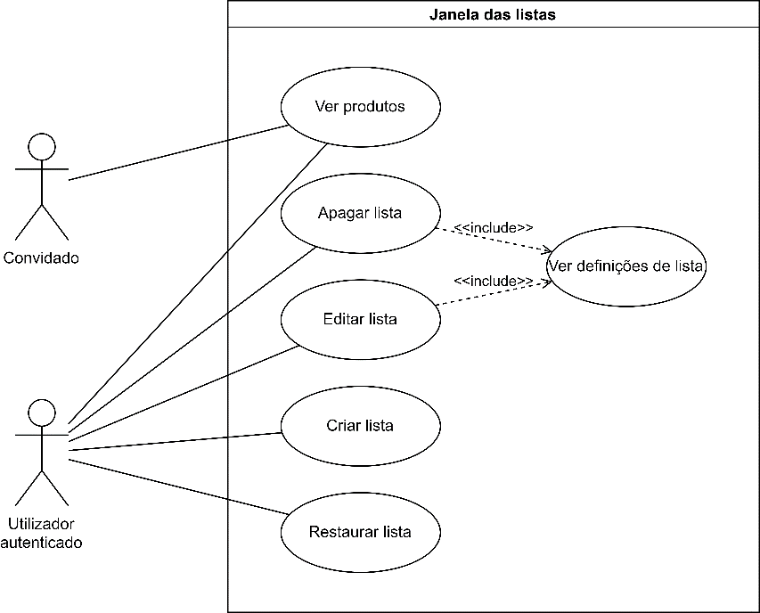

### Criar lista

**Resumo:** O ator cria uma lista

**Atores:**

* Utilizador autenticado

**Cenário principal:**

1. O ator prime o botão CREATE LIST
2. O painel de criação de lista é apresentado
3. O ator introduz o nome da lista (ver **R3**)
4. O ator prime o botão CREATE
5. A lista é criada
6. O painel de criação de lista é fechado

### Ver definições de lista

**Resumo:** O ator abre as definições da lista

**Atores:**

* Utilizador autenticado

**Cenário principal:**

1. O ator prime o botão de definições da lista
2. O painel de definições de lista é apresentado

### Editar lista

**Resumo:** O ator edita as definições da lista

**Atores:**

* Utilizador autenticado

**Cenário principal:**

1. Incluir Ver definições de lista
2. O ator altera os parâmetros desejados (ver **R3**)
3. O ator prime o botão CONFIRM
4. A lista é editada
5. O painel de definições de lista é fechado

### Apagar lista

**Resumo:** O ator apaga a lista

**Atores:**

* Utilizador autenticado

**Cenário principal:**

1. Incluir Ver definições de lista
2. O ator prime o botão DELETE LIST
3. A lista é apagada
4. O painel de definições de lista é fechado

### Restaurar lista

**Resumo:** O ator restaura a lista

**Atores:**

* Utilizador autenticado

**Cenário principal:**

1. O ator prime o ícone TRASH
2. O painel das listas apagadas é apresentado
3. O ator observa as listas apagadas (ver **R6**)
4. O ator prime o botão RESTORE da lista que pretende restaurar
5. A lista é restaurada
6. O ator prime o botão BACK
7. O painel das listas apagadas é fechado

### Ver produtos

**Resumo:** O ator transita para a janela dos produtos que pertencem à lista

**Atores:**

* Utilizador autenticado
* Convidado

**Cenário principal:**

1. O ator prime o nome da lista
2. O ator transita para a janela dos produtos que pertencem à lista selecionada (ver **R12**)

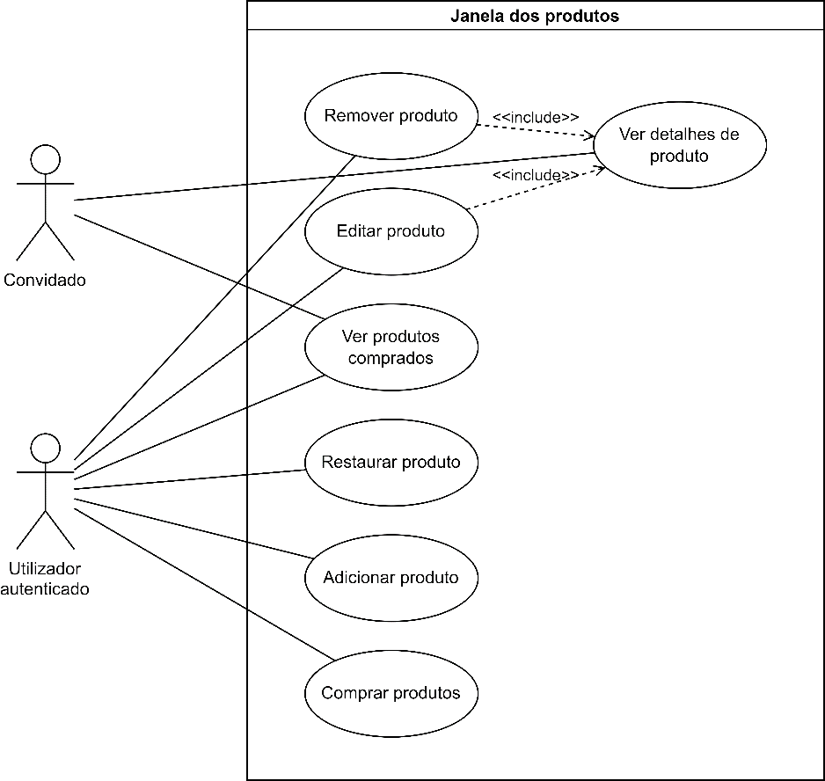

### Adicionar produto

**Resumo:** O ator adiciona um produto

**Atores:**

* Utilizador autenticado

**Cenário principal:**

1. O ator prime o botão ADD PRODUCT
2. O painel de adição de produto é apresentado
3. O ator introduz os parâmetros do produto (ver **R4**)
4. O ator prime o botão ADD
5. O produto é adicionado
6. O painel de adição de produto é fechado

### Ver detalhes de produto

**Resumo:** O ator abre os detalhes do produto

**Atores:**

* Utilizador autenticado
* Convidado

**Cenário principal:**

1. O ator prime o botão de detalhes do produto
2. O painel de detalhes do produto é apresentado

### Editar produto

**Resumo:** O ator edita os detalhes do produto

**Atores:**

* Utilizador autenticado

**Cenário principal:**

1. Incluir Ver detalhes de produto
2. O ator altera os parâmetros desejados (ver **R4**)
3. O ator prime o botão CONFIRM
4. O produto é editado
5. O painel de detalhes do produto é fechado

### Remover produto

**Resumo:** O ator remove o produto

**Atores:**

* Utilizador autenticado

**Cenário principal:**

1. Incluir Ver detalhes de produto
2. O ator prime o botão REMOVE PRODUCT
3. O produto é removido
4. O painel de detalhes do produto é fechado

### Restaurar produto

**Resumo:** O ator restaura o produto

**Atores:**

* Utilizador autenticado

**Cenário principal:**

1. O ator prime o ícone TRASH
2. O painel dos produtos removidos é apresentado
3. O ator observa os produtos removidos (ver **R7**)
4. O ator prime o botão RESTORE do produto que pretende restaurar
5. O produto é restaurado
6. O ator prime o botão BACK
7. O painel dos produtos removidos é fechado

### Ver produtos comprados

**Resumo:** O ator observa os produtos comprados

**Atores:**

* Utilizador autenticado
* Convidado

**Cenário principal:**

1. O ator prime o ícone PURCHASED
2. O painel dos produtos comprados é apresentado
3. O ator observa os produtos comprados (ver **R8**)
4. O ator prime o botão BACK
5. O painel dos produtos comprados é fechado

### Comprar produtos

**Resumo:** O ator transita para a janela de compra e sinaliza os produtos comprados

**Atores:**

* Utilizador autenticado

**Cenário principal:**

1. O ator prime o botão BUY PRODUCTS
2. O ator transita para a janela de compra
3. O ator observa os produtos necessários para comprar (ver **R9**)
4. O ator sinaliza os produtos comprados
5. O ator prime o botão BACK
6. O ator transita para a janela anterior

## Especificação suplementar

|  |  |  |
| --- | --- | --- |
| **Requisito** | **Descrição** | **Categoria** |
| **R1** | Todas as modificações devem ser atualizadas na base de dados assim que confirmadas | Obrigatório |
| **R2** | Nenhum dos parâmetros do grupo podem ficar em branco | Obrigatório |
| **R3** | Nenhum dos parâmetros da lista podem ficar em branco | Obrigatório |
| **R4** | Os seguintes parâmetros do produto não podem ficar em branco: | Obrigatório |
| **R4.1** | Nome | Obrigatório |
| **R4.2** | Marca | Opcional |
| **R4.3** | Loja | Opcional |
| **R4.4** | Detalhes | Opcional |
| **R4.5** | Quantidade | Opcional |
| **R4.6** | Etiqueta de compra: | Obrigatório |
| **R4.6.1** | Nenhuma | Opcional |
| **R4.6.2** | Importante | Opcional |
| **R4.6.3** | Em desconto | Opcional |
| **R5** | Todas as mudanças feitas na base de dados são atualizadas aos utilizadores em tempo real | Obrigatório |
| **R6** | As listas apagadas poderão ser restauradas até 30 dias | Obrigatório |
| **R7** | Os produtos removidos poderão ser restaurados até 30 dias | Obrigatório |
| **R8** | Os produtos comprados podem ser vistos até 7 dias | Obrigatório |
| **R9** | Os produtos comprados podem ser revertidos até 24 horas pelo utilizador que os comprou | Obrigatório |
| **R10** | Os grupos são apresentados por ordem alfabética | Opcional |
| **R11** | As listas são apresentadas por ordem alfabética | Opcional |
| **R12** | Os produtos são apresentados pela ordem que forem adicionados | Opcional |

## Glossário

Utilizador autenticado – Utilizador com sessão iniciada com uma conta associada

Convidado – Utilizador com sessão iniciada sem uma conta associada

Grupo – Grupo de utilizadores que partilham um conjunto de listas de compras

Lista – Lista de compras, pertencente a um grupo, com um conjunto de produtos

Produto – Produto, pertencente a uma lista, para ser comprado